KORISNIČKO UPUTSTVO

Prvi korak u izradi Radnog paketa jeste definisanje projektne povelje u kojoj su definisane osnovne informacije o projektu, kao i faze u realizaciji radnog paketa. Uz projektnu povelju se definiše i prateća excel tabele u kojoj su naznačeni datumi početaka i završetaka faza u okviru radnog paketa.

Sledeći korak jeste rad u PowerBI programu koji će nam poslužiti za pravljenje gantograma. Gantogram se formira na osnovu excel tabele u kojoj su naznačeni datumi početaka i završetaka svih faza. Nakon što ubacimo podatke iz excel tabele, kliknemo na ikonicu Gantt Chart (koju smo instalirali pre toga) i pojaviće gantogram.

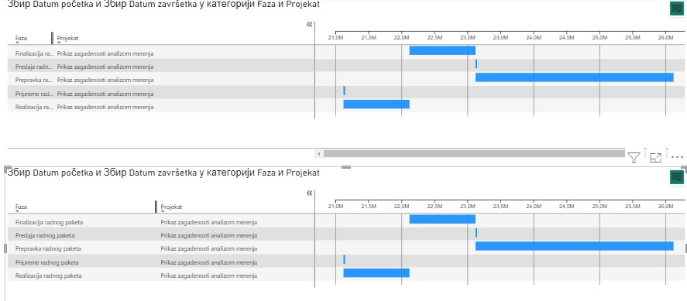

Na ovoj slici su prikazana 2 gantograma, jedan prikazuje datume kada su planirani počeci i završeci faza, a na drugom su prikazani datumi kada su oni ostvareni. Kao što se može zaključiti iz poređenja ova 2 gantograma, svi datumi su ispoštovani u planiranom vremenu.

Da bismo napravili grafikon u kome će biti prikazano praćenje podataka potrebno je izdvojiti podatke uz pomoć softvera qgis. U ovom slučaju su izabrani podaci za praćenje PM1 čestica na lokaciji Dečani, za vremenski period od 6. novembra 2022. u 11:00 časova do 7. novembra u 10:00 časova. Ovu excel tabelu ubacujemo u PowerBI.

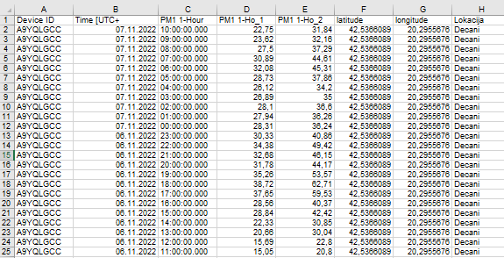

Grafikon se pravi uz pomoć ikonice Line chart. U polje x ose privučemo podatke o vremenskom intervalu, a u polje y ose privučemo podatke o rezultatima merenja.

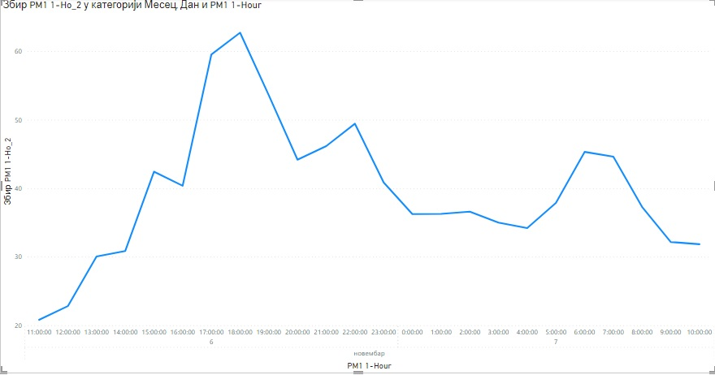

Sledi prikaz lokacije u PowerBI-u, tako što biramo ikonicu MAP i u okviru polja lokacija prevučemo lokaciju iz tabele, takođe i za longitudu i latitudu treba podesiti određene kolone.

